Contenido

1. Autores del trabajo, planificación y entrega 2

1.1 Autores 2

1.2 Planificación 2

1.3 Entrega 2

2. Descripción de las tecnologías 3

2.1 Descripción de la tecnología 1 3

2.2 Descripción de la tecnología 2 3

3. Criterios de comparación 4

3.1 Categoría A: Nombre 4

3.1.1 Criterio A.1: Nombre 4

3.1.2 Criterio A.2: Nombre 5

3.1.n Criterio A.n: Nombre 5

3.2 Categoría B: Nombre 5

3.2.1 Criterio B.1: Nombre 5

3.2.2 Criterio B.2: Nombre 5

3.2.n Criterio B.n: Nombre 5

3.3 Categoría Z: Nombre 5

3.3.1 Criterio Z.1: Nombre 5

3.3.2 Criterio Z.2: Nombre 5

3.3.n Criterio Z.n: Nombre 5

4. Evaluación de los criterios por tecnología 6

4.1 Evaluación de los criterios para la tecnología 1 6

4.2 Evaluación de los criterios para la tecnología 2 6

5. Comparación de las tecnologías 7

6. Recomendaciones 9

6.1 Situación 1 9

6.1.1 Descripción de la situación 9

6.1.2 Recomendación de tecnología a utilizar 9

6.2 Situación 2 9

6.2.1 Descripción de la situación 9

6.2.2 Recomendación de tecnología a utilizar 9

# 1. Autores del trabajo, planificación y entrega

## 1.1 Autores

Julia Martín Moracho

Javier Pascual Marzo

Marcos Vicente Díez

Roberto Alejandro Hernández Andrade

Germán Dengra Rísquez

## 1.2 Planificación

En este apartado adjuntamos una captura de pantalla de la planificación de esta práctica. Como en las prácticas anteriores cada uno de los integrantes han utilizado 15 horas en total, repartidas en los días como se ve en la gráfica de Gant.

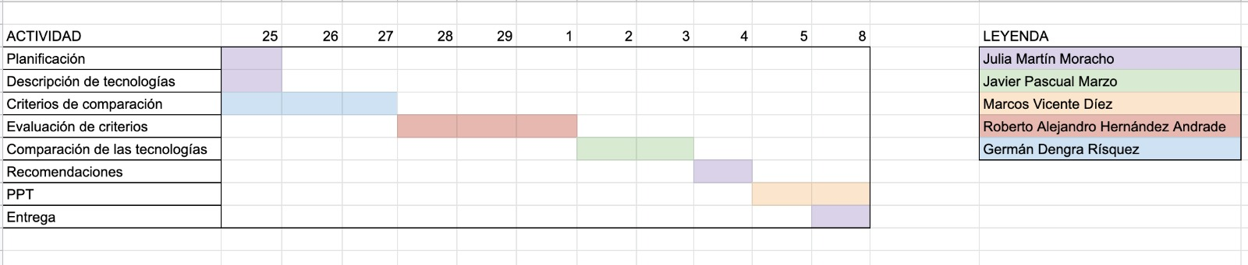

## 1.3 Entrega

A continuación, adjuntamos el enlace al repositorio de nuestro grupo de trabajo:

<https://github.com/juliamarmo/TG6>

# 2. Descripción de las tecnologías

Para esta práctica nos hemos centrado más en Frameworks específicos que comentaremos a continuación:

## 2.1 Ggplot2

<https://ggplot2.tidyverse.org/index.html>

Es paquete de visualización de datos para la programación estadística en el lenguaje R . Creada por Hadley Wickham en 2005, ggplot2 es una implementación de la Gramática de Gráficos de Leland Wilkinson , un esquema general para la visualización de datos que divide los gráficos en componentes semánticos como escalas y capas. ggplot2 puede servir como un reemplazo para los gráficos de base en R y contiene una serie de valores predeterminados para la visualización web y de impresión de escalas comunes (<https://en.wikipedia.org/wiki/Ggplot2>)

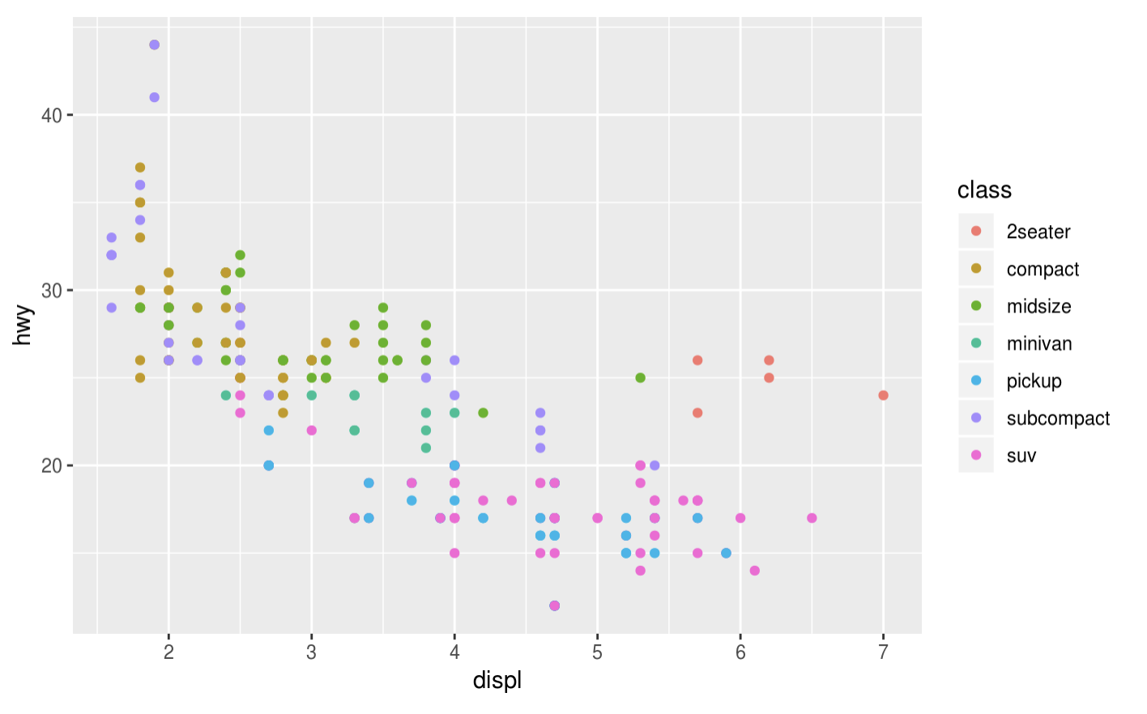

## 2.2 Googlevis

<https://cran.r-project.org/web/packages/googleVis/index.html>

El paquete googleVis proporciona una interfaz entre R y Google Chart Tools, anteriormente conocida como API de visualización de Google. Permite a los usuarios crear páginas web con gráficos interactivos basados ​​en marcos de datos R, utilizando Google Chart Tools y mostrarlos a través del servidor de ayuda HTTP local de R o dentro de sus propios sitios, sin cargar los datos en Google.

<https://stackoverflow.com/tags/googlevis/info>

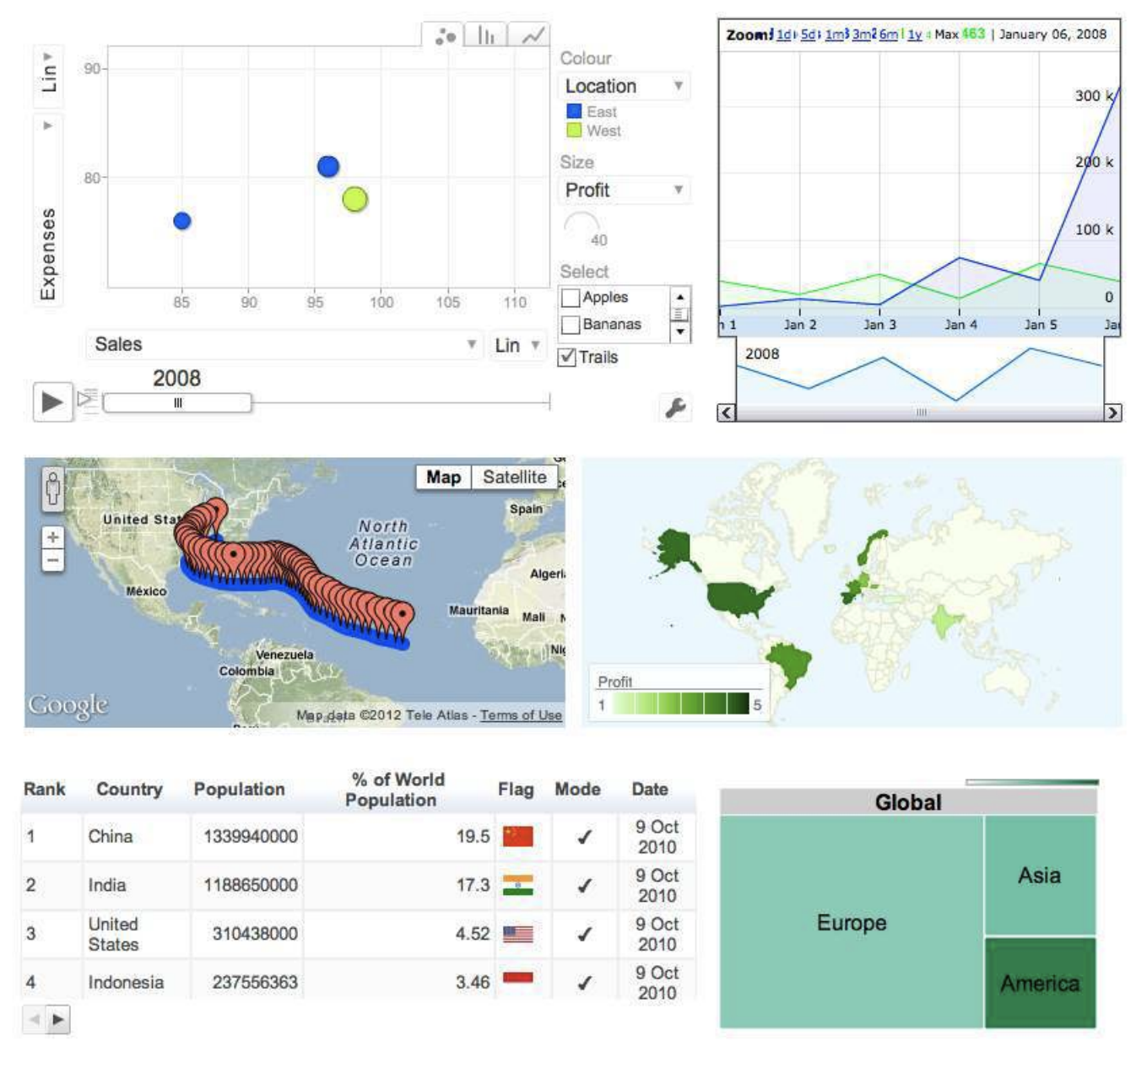

# 3. Criterios de comparación

En este apartado inficaremos cada uno de los criterios, factores, propiedades… que se usarán en la posterior comparación de los Frameworks.

Las categorías se van a componer por una más genérica, otra de software y por último una sobre facilidad de uso.

## 3.1 Categoría A: General

### 3.1.1 Criterio A.1: Precio de las herramientas

*Nombre del criterio: Precio.*

*Descripción: Coste que debemos pagar por utilizar cada una de las distintas herramientas.*

*Tipo de valor: Texto libre.*

### 3.1.2 Criterio A.2: Desarrollador

*Nombre del criterio: Desarrollador.*

*Descripción: Nombre de la personas o empresa que ha realizado cada herramienta.*

*Tipo de valor: Texto libre.*

### 3.1.3 Criterio A.3: Versión o grado de desarrollo del producto

*Nombre del criterio: Versión.*

*Descripción: Versión en la que se encuentran las herramientas.*

*Tipo de valor: Texto libre.*

### 3.1.4 Criterio A.4: Popularidad

*Nombre del criterio: Popularidad.*

*Descripción: Popularidad de las herramientas respaldado por la comunidad.*

*Tipo de valor: Texto libre.*

### 3.1.5 Criterio A.5: Soporte y mantenimiento

*Nombre del criterio: Soporte y mantenimiento.*

*Descripción: Disponibilidad de soporte y mantenimiento, calidad y tipo de soporte que ofrece la desarrolladora.*

*Tipo de valor: Texto libre.*

### 3.1.6 Criterio A.6: Tipo de licencia de las herramientas

*Nombre del criterio: Tipo de licencia.*

*Descripción: Tipo de licencia (freeware, open source, suscripciones…)*

*Tipo de valor: Texto libre.*

### 3.1.7 Criterio A.7: Idiomas

*Nombre del criterio: Idiomas*

*Descripción: Idiomas en los que están disponibles las herramientas.*

*Tipo de valor: Texto libre*

## 3.2 Categoría B: Software

### 3.2.1 Criterio B.1: Multiplataforma

*Nombre del criterio: Multiplataforma*

*Descripción: Posibilidad de usar las herramientas den distintos sistemas operativos o dispositivos.*

*Tipo de valor: Booleano (SI/NO).*

### 3.2.2 Criterio B.2: Migración de datos

*Nombre del criterio: Migración*

*Descripción: Capacidad de las herramientas a la hora de cambiar a otro software sin perder información.*

*Tipo de valor: Texto libre.*

### 3.2.3 Criterio B.3: Seguridad

*Nombre del criterio: Seguridad*

*Descripción: Prevención y protección de los datos obtenidos con las herramientas.*

*Tipo de valor: Texto libre*

### 3.2.4 Criterio B.4: Tiempo en el mercado

*Nombre del criterio: Tiempo en el mercado.*

*Descripción: Tiempo que lleva el software en el mercado.*

*Tipo de valor: Texto libre*

### 3.2.5 Criterio B.5: Adaptabilidad

*Nombre del criterio: Adaptabilidad*

*Descripción: Capacidad de las herramientas de someterse a cambios de tamaño sin perder calidad.*

*Tipo de valor: Texto libre*

### 3.2.6 Criterio B.6: Exportación de resultados

*Nombre del criterio: Explotación de resultados*

*Descripción: Posibilidad de exportar los resultados obtenidos en varios formatos.*

*Tipo de valor: Booleano (SI/NO).*

### 3.2.7 Criterio B.7: Calidad de los resultados obtenidos

*Nombre del criterio: Calidad de los resultados.*

*Descripción: Indica el nivel de calidad que proporciona la herramienta a la hora de sacar los resultados.*

*Tipo de valor: Texto libre*

## 3.3 Categoría C: Facilidad de uso

### 3.3.1 Criterio C.1: Interfaz

*Nombre del criterio:* Interfaz

*Descripción: Indica si existe interfaz de usuario gráfica que facilite su uso.*

*Tipo de valor: Texto libre.*

### 3.3.2 Criterio C.2: Instalación de la herramienta

*Nombre del criterio: Instalación*

*Descripción: Indica la dificultad que tiene la herramienta a la hora de ser instalada.*

*Tipo de valor: Texto libre*

### 3.3.3 Criterio C.3: Curva de aprendizaje

*Nombre del criterio: Curva de aprendizaje*

*Descripción: Tiempo y esfuerzo dedicado al aprendizaje de las herramientas partiendo de cero.*

*Tipo de valor: Texto libre*

### 3.3.4 Criterio C.4: Documentación

*Nombre del criterio: Documentación*

*Descripción: Existencia de documentos que faciliten el uso de las herramientas, ya sea en la misma plataforma de la herramienta o tutoriales on-line.*

*Tipo de valor: Booleano (SI/NO).*

### 3.3.5 Criterio C.5: Requisitos mínimos

*Nombre del criterio: Requisitos*

*Descripción: Requisitos mínimos de hardware para utilizar la herramienta*

*Tipo de valor: Texto libre.*

### 3.4.6 Criterio D.6: FAQ

*Nombre del criterio: FAQ*

*Descripción: Existencia de una página o método de consulta de preguntas frecuentes.*

*Tipo de valor: Booleano (SI/NO).*

### 3.4.7 Criterio D.7: Garantía

*Nombre del criterio: Garantía de la aplicación.*

*Descripción: Indica si existe o no garantía en las herramientas.*

*Tipo de valor: Booleano (SI/NO).*

# 4. Evaluación de los criterios por tecnología

## 4.1 Evaluación de los criterios para la tecnología 1

GGPLOT2

|  |  |
| --- | --- |
| **CRITERIOS** | **EVALUACIÓN** |
| Criterio A.1: Precio | Free Open-source |
| Criterio A.2: Desarrollador | Hadley Wickham |
| Criterio A.3: Versión | Actualmente en la versión 3.1.0 |
| Criterio A.4: Popularidad | Es la herramienta más popular para R junto a rmarkdown, shiny, tidyr y knitr. |
| Criterio A.5: Soporte y mantenimiento | Hadley Wickham |
| Criterio A.6: Tipo de licencia | GPL-2 |
| Criterio A.7: Idiomas | Inglés |
| Criterio B.1: Multiplataforma | Windows/OS X |
| Criterio B.2: Migración de datos | - |
| Criterio B.3: Seguridad | El apartado de seguridad corresponde a RStudio. |
| Criterio B.4: Tiempo en el mercado | Desde 06-10-2007 |
| Criterio B.5: Adaptabilidad | La herramienta actualmente únicamente está en fase de mantenimiento, los cambios en el software son con objeto de corrección de bugs y errores, pero al ser un software open-source se pueden añadir funcionalidades y extensiones. |
| Criterio B.6: Exportación de resultados | No. |
| Criterio B.7: Calidad de los resultados obtenidos | Esta herramienta muestra los datos de manera elegante, es potente y flexible por lo que la calidad de los resultados es buena. |
| Criterio C.1: Interfaz | El uso de este sistema se basa en la aplicación de comandos indicándole pautas para la representación gráfica de los datos, todo esto se hace a través de un compilador/intérprete de lenguaje R. |
| Criterio C.2: Instalación | Es un paquete que se instala directamente con el uso del comando “install.packages(“ggplot2”)” en el compilador/intérprete de lenguaje R. |
| Criterio C.3: Curva de aprendizaje | Para el paquete es necesario partir de una base de conocimientos sobre R, a partir de ahí hay cursos y documentación sobre su aprendizaje creados por el mismo desarrollador. |
| Criterio C.4: Documentación | Si. “R for Data Science” es un libro que apoya el aprendizaje de las bases de esta herramienta; “Data visualisation with ggplot2” es un curso online interactivo impartido por Rick Scavetta, hay más documentación para niveles más avanzados como “ggplot2: Elegant Graphics for Data Analysis” de Hadley Wickham. |
| Criterio C.5: Requisitos | Se necesita la última versión de R para poder hacer uso de la última versión de ggplot2. |
| Criterio C.6: FAQ | Si. StackOverflow o RStudio Community. |
| Criterio C.7: Garantía | No ofrece garantía más allá del mantenimiento del software al ser un free open-source. |

La mayor parte de esta información se encuentra en la página oficial de ggplot2: <https://ggplot2.tidyverse.org/>. También hemos encontrado información de las siguientes fuentes: <https://cran.r-project.org/web/packages/ggplot2/index.html> ; <https://reviews.financesonline.com/p/ggplot2/#review>

## 4.2 Evaluación de los criterios para la tecnología 2

GOOGLEVIS

|  |  |
| --- | --- |
| CRITERIOS | EVALUACIÓN |
| Criterio A.1: Precio | Free open-source |
| Criterio A.2: Desarrollador | Markus Gresmann |
| Criterio A.3: Versión | Actualmente en la versión 0.6.3 |
| Criterio A.4: Popularidad | La herramienta es popular |
| Criterio A.5: Soporte y mantenimiento | Este sistema está en constante mantenimiento. |
| Criterio A.6: Tipo de licencia | GPL-2 / GPL-3 |
| Criterio A.7: Idiomas | Inglés |
| Criterio B.1: Multiplataforma | Windows / OS X / Linux |
| Criterio B.2: Migración de datos | - |
| Criterio B.3: Seguridad | El apartado de seguridad corresponde a RStudio. |
| Criterio B.4: Tiempo en el mercado | La primera versión pública fue el 03-08-2010 |
| Criterio B.5: Adaptabilidad | Es un sistema escalable por su condición open source. |
| Criterio B.6: Exportación de resultados | Los datos pueden subirse a Google. |
| Criterio B.7: Calidad de los resultados obtenidos | La calidad que ofrece esta herramienta es muy buena ya que los charts son generados directamente de una herramienta Google. |
| Criterio C.1: Interfaz | Esta herramienta ofrece una interfaz entre R y Google Charts Tools, que permite la creación de tablas, gráficos o listas interactivas y subir los datos a Google. |
| Criterio C.2: Instalación | Es un paquete que se instala directamente con el uso del comando “install.packages('googleVis')en el compilador/intérprete de lenguaje R. |
| Criterio C.3: Curva de aprendizaje | Para el paquete es necesario partir de una base de conocimientos sobre R, a partir de ahí hay cursos y documentación sobre su aprendizaje creados por el mismo desarrollador. |
| Criterio C.4: Documentación | Esta herramienta consta de: un tutorial “googleVis Tutorial” de Markus Gresmann y Diego de Castillo; y de un artículo “Using the Google Visualisation API with R” de los mismos autores. |
| Criterio C.5: Requisitos | Se necesita la última versión de R para poder hacer uso de la última versión de GoogleVis. |
| Criterio C.6: FAQ | Google Charts consta de un apartado correspondiente a FAQ dentro del soporte. |
| Criterio C.7: Garantía | No ofrece garantía más allá del mantenimiento del software al ser un free open-source. |

La principal fuente de información para la obtención de la información necesaria para realizar la tabla la hemos obtenido del repositorio de GitHub: <https://github.com/mages/googleVis#googlevis>

Otras fuentes de información son: <https://cran.r-project.org/web/packages/googleVis/index.html>; <https://cran.r-project.org/web/packages/googleVis/NEWS>

# 5. Comparación de las tecnologías

Debe incluir al menos una tabla resumen, en sección de página horizontal, cruzando los criterios y los valores de cada tecnología. Con una columna de comentarios sobre la comparación

Esta tabla anterior es obligatoria y deben completarla los autores del trabajo, aunque se pueden incluir otros gráficos o tablas complementarias copiadas y pegadas desde diversas fuentes de información, siempre que debajo de cada uno se indique la fuente (al menos la URL).

|  |  |  |  |
| --- | --- | --- | --- |
| CRITERIOS | TECNOLOGÍA A | TECNOLOGÍA B | COMENTARIOS |
| Criterio A.1: Precio | Free Open-source | Free open-source | Los dos son Free Open-source, por lo que no tienen ningún coste. |
| Criterio A.2: Desarrollador | Hadley Wickham | Markus Gresmann | Autor de cada tecnología |
| Criterio A.3: Versión | Actualmente en la versión 3.1.0 | Actualmente en la versión 0.6.3 | Vemos que la tecnología de Google (GoogleVis) es más nueva que el GGPLOT2 |
| Criterio A.4: Popularidad | Es la herramienta más popular para R junto a rmarkdown, shiny, tidyr y knitr. | La herramienta es popular | Aunque la herramienta de Google gana enteros por cada versión, el haber salido antes favorece a GGPLOT2 |
| Criterio A.5: Soporte y mantenimiento | Hadley Wickham | Este sistema está en constante mantenimiento. | En la primera la mantiene el autor, mientras que la segunda tiene un equipo de desarrollo detrás |
| Criterio A.6: Tipo de licencia | GPL-2 | GPL-2 / GPL-3 | Utilizar GPL3 significa conceder permiso indefinido y gratuito para cualquier patente que cubra dicho software. También afronta pactos como el de Novell con Microsoft, certificando que si se acuerda un pacto de protección de patentes sobre un software con GPL3, éste se extiende a todos los que utilicen dicho programa y hagan uso de las libertades básicas que ofrece la licencia |
| Criterio A.7: Idiomas | Inglés | Inglés | Mismo idioma |
| Criterio B.1: Multiplataforma | Windows/OS X | Windows / OS X / Linux | Vemos que Google ha querido ampliar su plantilla de usuarios gracias a incluir a los usuarios de Linux |
| Criterio B.2: Migración de datos | - | - | - |
| Criterio B.3: Seguridad | El apartado de seguridad corresponde a RStudio. | El apartado de seguridad corresponde a RStudio. | Mismas opciones en cuanto a seguridad. |
| Criterio B.4: Tiempo en mercado | Desde 06-10-2007 | La primera versión pública fue el 03-08-2010 | Vemos que el entorno de Google es más novel. |
| Criterio B.5: Adaptabilidad | La herramienta actualmente únicamente está en fase de mantenimiento, los cambios en el software son con objeto de corrección de bugs y errores, pero al ser un software open-source se pueden añadir funcionalidades y extensiones. | Es un sistema escalable por su condición open source. | Aunque en la primera es su autor quien implementa los cambios, en las dos son los usuarios quienes reportan bugs y fallos a sus correspondientes plataformas. |
| Criterio B.6: Exportación de resultados | No. | Los datos pueden subirse a Google. | Google tiene una gran ventaja debido a sus inmensas bases de datos, lo que pueden hacer crecer la herramienta más rápidamente con respecto a sus usuarios. |
| Criterio B.7: Calidad de los resultados obtenidos | Esta herramienta muestra los datos de manera elegante, es potente y flexible por lo que la calidad de los resultados es buena. | La calidad que ofrece esta herramienta es muy buena ya que los charts son generados directamente de una herramienta Google. | Aunque GGPLOT2 es algo más potente, Google cuenta con su interfaz mundialmente conocida. |
| Criterio C.1: Interfaz | El uso de este sistema se basa en la aplicación de comandos indicándole pautas para la representación gráfica de los datos, todo esto se hace a través de un compilador/intérprete de lenguaje R. | Esta herramienta ofrece una interfaz entre R y Google Charts Tools, que permite la creación de tablas, gráficos o listas interactivas y subir los datos a Google. | Las interfaces son muy potentes las dos, destacando GGPLOT2 con más opciones que las que ofrece Google. |
| Criterio C.2: Instalación | Es un paquete que se instala directamente con el uso del comando “install.packages(“ggplot2”)” en el compilador/intérprete de lenguaje R. | Es un paquete que se instala directamente con el uso del comando “install.packages('googleVis')en el compilador/intérprete de lenguaje R. | Exactamente igual para las dos, exceptuando el nombre de la herramienta |
| Criterio C.3: Curva de aprendizaje | Para el paquete es necesario partir de una base de conocimientos sobre R, a partir de ahí hay cursos y documentación sobre su aprendizaje creados por el mismo desarrollador. | Para el paquete es necesario partir de una base de conocimientos sobre R, a partir de ahí hay cursos y documentación sobre su aprendizaje creados por el mismo desarrollador. | Igual para las dos. |
| Criterio C.4: Documentación | Si. “R for Data Science” es un libro que apoya el aprendizaje de las bases de esta herramienta; “Data visualisation with ggplot2” es un curso online interactivo impartido por Rick Scavetta, hay más documentación para niveles más avanzados como “ggplot2: Elegant Graphics for Data Analysis” de Hadley Wickham. | Documentación en red | Google tiene foros y documentación en la red, activos pero sin la misma autenticidad de la que posee GGPLOT2 |
| Criterio C.5: Requisitos | Se necesita la última versión de R para poder hacer uso de la última versión de ggplot2. |  | En google no se especifica si se necesita la última versión de R, mientras que en ggplot2 sí. |
| Criterio C.6: FAQ | Si. StackOverflow o RStudio Community. |  | GGPLOT2 posee la ventaja de tener cientos de foros especializados en R, mientras que Google sólo tiene su propia comunidad |
| Criterio C.7: Garantía | No ofrece garantía más allá del mantenimiento del software al ser un free open-source. |  | Los dos no tienen más allá del mantenimiento del propio software al ser open-source. |

# 6. Recomendaciones

Deben platearse posibles situaciones de uso, y recomendar justificadamente una u otra tecnología en función de la situación. Al menos 2 situaciones diferentes.

## 6.1 Situación 1

### 6.1.1 Reportar documentación

En esta primera situación vamos a tratar un caso hipotético en el que queremos hacer un informe con los datos generados por nuestras aplicaciones. Para ello deberemos tener la opción de exportar en nuestra app para así generar un documento que se pueda distribuir y editar posteriormente.

En este caso, no tendríamos dudas: elegimos Googlevis, el cual nos da la opción de subir los datos a google. Al contario de Ggplot2, que no nos da la opción de exportar los datos.

### 6.1.2 Recomendación de tecnología a utilizar

Las tecnologías propuestas entre las que vamos a ver las posibles ventajas son las ya estudiadas: Ggplot2 y Googlevis.

Al ser un caso muy concreto no hemos tenido dudas a la hora de la recomendación específica de una de las tecnologías, que en este caso será Googlevis.

|  |  |  |
| --- | --- | --- |
| Criterios relevantes para la decisión | Ventajas tecnología 1 | Ventajas tecnología 2 |
| Criterio A.5: Soporte y mantenimiento | Hadley Wickham | El sistema está en constante mantenimiento |
| Criterio B.6:  Exportación  de resultados | No | Los datos pueden subirse a Google |
|  |  |  |
|  |  |  |

La elección ha tenido como motivación el Criterio B.6 donde nos dejan claro que solo se puede exportar datos a través de Googlevis y no de GGplot2. Además de esto, hemos tenido en cuenta para afianzar nuestra decisión, el criterio A.5, porque en el caso de Googlevis se muestra un mantenimiento constante, lo que nos hace entender que tendrá mejoras sobre este aspecto mucho antes que la tecnología Ggplot2.

## 6.2 Situación 2

### 6.2.1 Rotación de trabajadores en la empresa

En esta situación nos vamos a poner en un caso más complejo como puede ser la rotación de trabajadores de una empresa. Esto es algo muy importante a tener en cuenta a la hora de elegir una aplicación, porque de ello dependerá la curva de aprendizaje y por ende, la inversión que debamos hacer en formación.

### 6.2.2 Recomendación de tecnología a utilizar

Antes de comenzar a ver la tabla de las ventajas que posee cada una de estas tecnologías, aclararemos que la curva de aprendizaje en ambas es muy similar. Entonces deberemos pararnos a analizar otro tipo de criterios que nos hagan decantarnos por una u otra.

|  |  |  |
| --- | --- | --- |
| Criterios relevantes para la decisión | Ventajas tecnología 1 | Ventajas tecnología 2 |
| Criterio  B.1: Multiplataforma | Windows/ OS X | Windows/ OS X/ Linux |
| Criterio  B.5: Adaptabilidad | La herramienta actualmente únicamente está en fase de mantenimiento, los cambios en el software son con objeto de corrección de bugs y errores, pero al ser un software open-source se pueden añadir funcionalidades y extensiones. | Es un sistema escalable por su condición open source. |
| Criterio  B.7: Calidad de los resultados obtenidos | Esta herramienta muestra los datos de manera elegante, es potente y flexible por lo que la calidad de los resultados es buena. | La calidad que ofrece esta herramienta es muy buena ya que los charts son generados directamente de una herramienta Google. |
| Criterio  C.4: Documentación | Si. “R for Data Science” es un libro que apoya el aprendizaje de las bases de esta herramienta; “Data visualisation with ggplot2” es un curso online interactivo impartido por Rick Scavetta, hay más documentación para niveles más avanzados como “ggplot2: Elegant Graphics for Data Analysis” de Hadley Wickham. | Documentación en red |
| Criterio C.6: FAQ | Si. StackOverflow o RStudio Community. | Solo tiene su propia comunidad |

En el criterio B.7, a pesar de ser Ggplot2 mejor en cuanto a la calidad y elegancia, Googlevis utiliza la interfaz mundialmente conocida de Google. Esto ayudará a los nuevos empleados a estar familiarizados mucho antes con los gráficos.

Según los criterios C.4 y C.6 nos damos cuenta de la ventaja que supone la documentación de Ggplot2 en comparación con Googlevis, que solo tiene la documentación reportada por la propia comunidad (además de ser información que no tiene porqué ser verídica).

Ante esta tesitura, nos planteamos si el criterio B.1 tiene tanta importancia, ya que somos nosotros como empresa los que les proveemos de ordenadores a los empleados y podemos elegir nosotros mismos el SO que lleven instalado. Por ello, y retirando este criterio, nos quedaríamos ante un empate entre las dos alternativas. Desde nuestro punto de vista, creemos que debe primar una documentación veraz para el estudio de las tecnologías, y por ello, creemos que la opción elegida en este caso sería Ggplot2.

---------------------------

(Hay que cumplir la estructura básica indicada de secciones. Pero si se desea se pueden añadir otras secciones como anexos. Por ejemplo, alguna encuesta de opinión realizada sobre las tecnologías, etc.)